CONSTRUÇÃO DE ESTRUTURA - LICENÇA PARCIAL
A preencher pelos serviços | ENTRADA N.º: |  |  |  |  |  |  |  |  |  |  |  |  |  |  |  |  |  |  | EXMO SENHOR  PRESIDENTE DA CÂMARA MUNICIPAL DE LOUSADA:
A preencher pelos serviços | REQUERIMENTO N.º:
A preencher pelos serviços | DATA:
A preencher pelos serviços | PROCESSO N.º:
A preencher pelos serviços | O FUNCIONÁRIO:
IDENTIFICAÇÃO DO REQUERENTE:
CONTRIBUINTE OU PESSOA COLETIVA N.:
NOME OU DENOMINAÇÃO:
DOMICÍLIO OU SEDE:
CÓD. POSTAL: |  |  |  |  |  | - |  |  |  |  |  |  |  |  |  | FREGUESIA: |  |  |  |  |  |  | CONCELHO:
TELEFONE/TELEMÓVEL: |  |  |  |  |  |  |  |  |  |  |  | FAX: |  |  |  |  |  | E-MAIL:
NOME DO REPRESENTANTE DA PESSOA COLETIVA:
AUTORIZO O ENVIO DE NOTIFICAÇÃÇÕES, NO DECORRER DESTE PROCESSO PARA ENDEREÇO ELETRÓNICO ACIMA INDICADO

PEDIDO:
Nos termos do disposto no n.º 6, art.º 23.º do Decreto-Lei n.º 555/99 de 16 de Dezembro, na sua atual redação, requer a V. Exa., na qualidade de () a licença parcial para construção da estrutura , a levar a efeito no(s) prédio(s) () sito(s) em , freguesia de , deste concelho.
Informa ainda que existe:
Projeto de Arquitetura aprovado em |  |  |  |  |  |  |  |  |  |  |  |  |  |  |  |  | , processo n.º /
Procedeu à entrega de todos os projetos de engenharia de especialidades em
Mais requer:

INSTRUÇÃO DO PEDIDO:
Em conformidade com o previsto no RJUE, juntam-se os elementos seguintes, assinalados com  :
1. Documento comprovativo da prestação da caução, no valor correspondente à demolição da estrutura até ao piso de menor cota em caso de indeferimento (no caso de optar por Garantia Bancária/Seguro Caução deve usar a minuta anexa a este formulário);
2. Outros documentos:
DATA E ASSINATURA:
Pede deferimento,
Lousada, | / /
O requerente ou representante:
)
VERIFICAÇÃO (a preencher pelos serviços):
Verifiquei a apresentação dos elementos assinalados com  no presente requerimento.
Lousada, | / / | O funcionário:

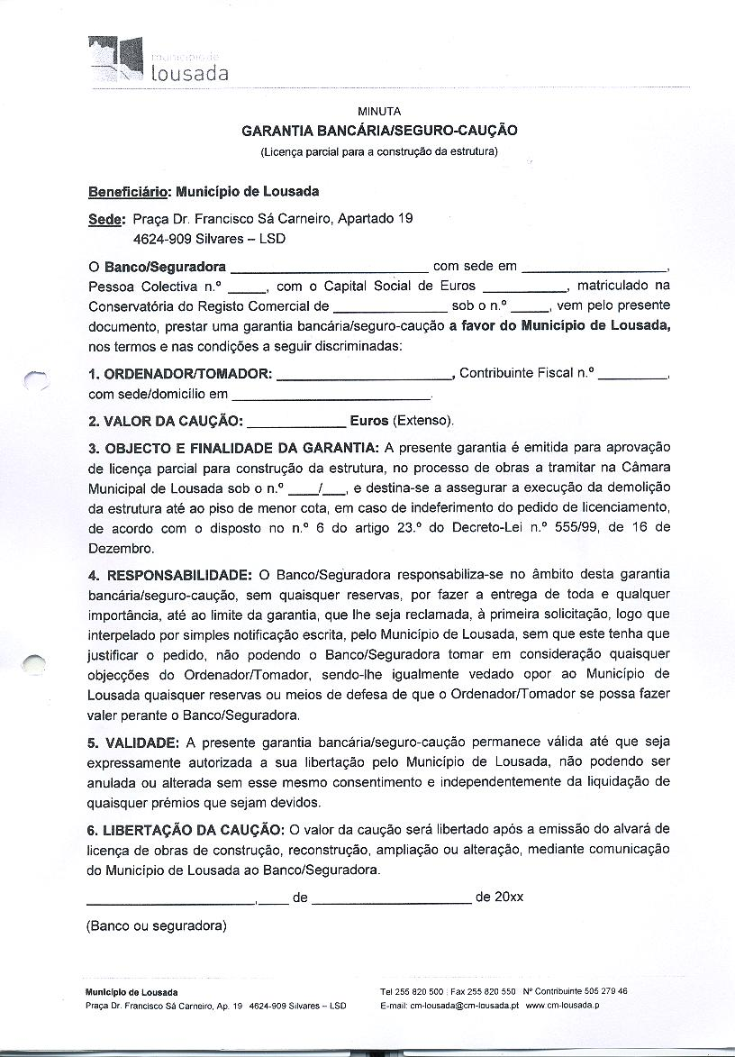

(?) Proprietário, usufrutuário, locatário, superficiário, titular do direito de uso e habitação, mandatário, etc.
(?) Rústico, urbano ou misto.

